
НЕГОСУДАРСТВЕННОЕ ОБРАЗОВАТЕЛЬНОЕ ЧАСТНОЕ УЧРЕЖДЕНИЕ ВЫСШЕГО ОБРАЗОВАНИЯ «УНИВЕРСИТЕТ “СИНЕРГИЯ”»

Факультет/Институт |  | Информационных технологий
 |  | (наименование факультета/ Института)
Направление/специальность |  | Прикладная информатика/Управление цифровыми проектами, продуктами и инновациями
подготовки: |  | (код и наименование направления /специальности подготовки)
Форма обучения: |  | очная
 |  | (очная, очно-заочная, заочная)

Отчет по лабораторной работе № 5
на тему |  | Использование меню
 |  | (наименование темы)
по дисциплине |  |  |  | Программное обеспечение носимых устройств
 |  |  |  | (наименование дисциплины)

Обучающийся |  | Георгиев Максим
 |  | (ФИО)
Группа |  | VДМП-102уцп

Преподаватель |  | Сибирев Иван Валерьевич
 |  | (ФИО)

Дата предоставления отчета – «05» марта 2025 г.
Лабораторная работа № 5. «Использование меню»
Цель работы:
Установка необходимого ПО для создания мобильных приложений: Java Development Kit и Android Studio, создать первый проект в Android Stuido
Перечень используемых инструментальных средств:
MS Office Word, Браузер, JDK, Android Studio
Результат:
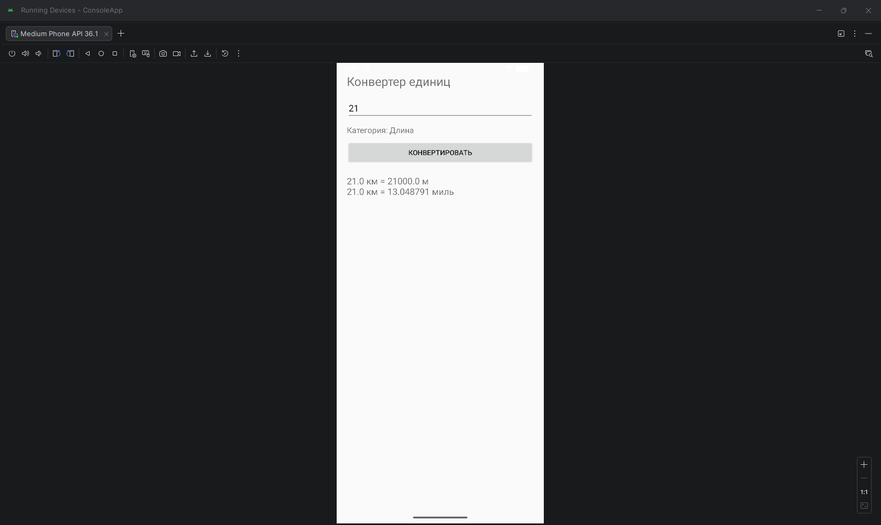
XML:
<?xml version="1.0" encoding="utf-8"?>
<LinearLayout xmlns:android="http://schemas.android.com/apk/res/android"
android:layout_width="match_parent"
android:layout_height="match_parent"
android:orientation="vertical"
android:padding="20dp">

<TextView
android:layout_width="wrap_content"
android:layout_height="wrap_content"
android:text="Unit Converter"
android:textSize="24sp"
android:layout_marginBottom="15dp"/>

<EditText
android:id="@+id/inputValue"
android:layout_width="match_parent"
android:layout_height="wrap_content"
android:hint="Enter value"
android:inputType="numberDecimal"/>

<TextView
android:id="@+id/category"
android:layout_width="wrap_content"
android:layout_height="wrap_content"
android:text="Category: Length"
android:textSize="16sp"
android:layout_marginTop="10dp"/>

<Button
android:id="@+id/btnConvert"
android:layout_width="match_parent"
android:layout_height="wrap_content"
android:text="Convert"
android:layout_marginTop="10dp"/>

<TextView
android:id="@+id/output"
android:layout_width="match_parent"
android:layout_height="wrap_content"
android:text=""
android:textSize="18sp"
android:layout_marginTop="20dp"/>
</LinearLayout>

Code:
package com.example.consoleapp;

import android.os.Bundle;
import android.view.Menu;
import android.view.MenuItem;
import android.widget.Button;
import android.widget.EditText;
import android.widget.TextView;
import android.widget.Toast;
import androidx.appcompat.app.AppCompatActivity;

public class MainActivity extends AppCompatActivity {
EditText inputValue;
TextView output, category;
int mode = 0; // 0=length, 1=weight, 2=temperature

@Override
protected void onCreate(Bundle savedInstanceState) {
super.onCreate(savedInstanceState);
setContentView(R.layout.activity_main);

inputValue = findViewById(R.id.inputValue);
output = findViewById(R.id.output);
category = findViewById(R.id.category);

findViewById(R.id.btnConvert).setOnClickListener(v -> convert());
}

void convert() {
try {
double val = Double.parseDouble(inputValue.getText().toString());
String res = "";
switch (mode) {
case 0:
res = val + " km = " + (val * 1000) + " m\n";
res += val + " km = " + (val * 0.621371) + " miles";
break;
case 1:
res = val + " kg = " + (val * 2.20462) + " lbs\n";
res += val + " kg = " + (val * 1000) + " g";
break;
case 2:
res = val + " C = " + (val * 9 / 5 + 32) + " F\n";
res += val + " C = " + (val + 273.15) + " K";
break;
}
output.setText(res);
} catch (Exception e) {
output.setText("Enter a valid number");
}
}

@Override
public boolean onCreateOptionsMenu(Menu menu) {
menu.add(0, 1, 0, "Length");
menu.add(0, 2, 0, "Weight");
menu.add(0, 3, 0, "Temperature");
menu.add(0, 4, 0, "Clear");
return true;
}

@Override
public boolean onOptionsItemSelected(MenuItem item) {
switch (item.getItemId()) {
case 1: mode = 0; category.setText("Category: Length"); break;
case 2: mode = 1; category.setText("Category: Weight"); break;
case 3: mode = 2; category.setText("Category: Temperature"); break;
case 4:
inputValue.setText("");
output.setText("");
break;
}
return true;
}
}

